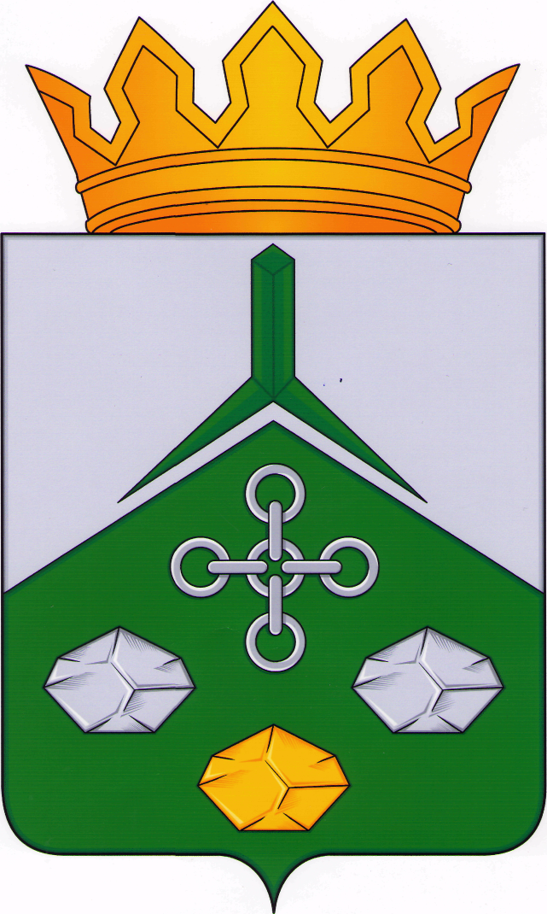
ПРОЕКТ

СОВЕТ МУНИЦИПАЛЬНОГО РАЙОНА
«НЕРЧИНСКО-ЗАВОДСКИЙ РАЙОН»

РЕШЕНИЕ

« » 2021 года №
с. Нерчинский Завод

О ВНЕСЕНИИ ИЗМЕНЕНИЙ В РЕШЕНИЕ СОВЕТА № 452 ОТ 19.08.2021 Г. « О ЗАКЛЮЧЕНИИ СОГЛАШЕНИЯ О ПРЕДОСТАВЛЕНИИ ИНЫХ МЕЖБЮДЖЕТНЫХ ТРАНСФЕРТОВ, ПРЕДОСТАВЛЯЕМЫХ В 2021 ГОДУ ИЗ БЮДЖЕТА МУНИЦИПАЛЬНОГО РАЙОНА «НЕРЧИНСКО-ЗАВОДСКИЙ РАЙОН» КОМИТЕТУ ОБРАЗОВАНИЯ АДМИНИСТРАЦИИ МУНИЦИПАЛЬНОГО РАЙОНА «НЕРЧИНСКО-ЗАВОДСКИЙ»

В соответствии с Постановлением Правительства Забайкальского края № 272 от 26.07.2021 года «О бюджетных ассигнованиях, направляемых на финансовое обеспечение отдельных мероприятий в 2021 году», руководствуясь Уставом муниципального района «Нерчинско-Заводский район» и Порядком заключения соглашения о передаче (принятии) осуществления части полномочий, утвержденного решением Совета муниципального района «Нерчинско-Заводский район» от 28.12.2016 г №28, Совет муниципального района «Нерчинско-Заводский район» решил:

- Внести изменения в Соглашении «О предоставлении иных межбюджетных трансфертов, предоставляемых в 2021 году из бюджета муниципального района «Нерчинско-Заводский район» Комитету образования Администрации муниципального района «Нерчинско-Заводский район» в приложение № 1 «Заявка на получение иных межбюджетных трансфертов из бюджета муниципального района «Нерчинско-Заводский район» Комитету образования Администрации муниципального района «Нерчинско-Заводский район»:
– п. 12 заявки «Косметический ремонт здания МДОУ Больше-Зерентуйский детский сад «Белочка», с. Большой Зерентуй, пер. Школьный ,3» в сумме на 1 00 00 00 рублей – исключить.
2.Итого иных межбюджетных трансфертов из бюджета муниципального района «Нерчинско-Заводский район» Комитету образования Администрации муниципального района «Нерчинско-Заводский район» передано в сумме - 7 475 200,0 (семь миллионов четыреста семьдесят пять тысяч двести) рублей .

3. Настоящее решение вступает в силу на следующий день, после дня его официального опубликования (обнародования)
4. Настоящее решение опубликовать (обнародовать) в газете «Советское Приаргунье», разместить на официальном сайте муниципального района.

Глава муниципального района
«Нерчинско-Заводский район» Е.А. Первухин

